1. 安装PowerDesigner 16.5
2. 创建Physical Diagram

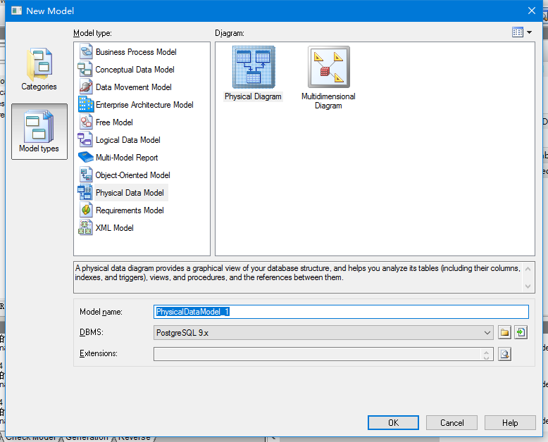

Database -> Generate Database

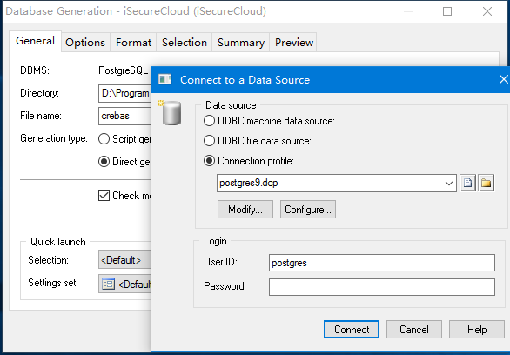

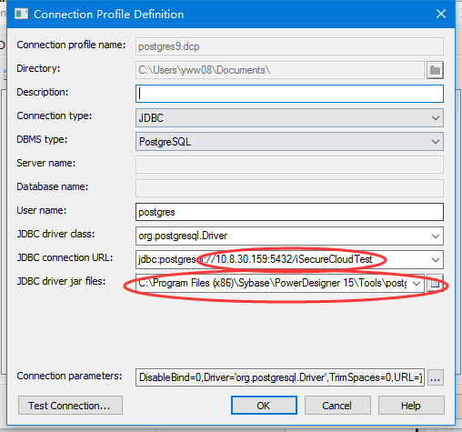

安装java 8, 配置JAVA_PATH和CLASSPATH, 下载PostgreSQL JDBC

( <https://jdbc.postgresql.org/download.html> )

下载的jar文件添加到CLASSPATH

选择‘直接执行sql’，‘Run’，生成SQL脚本如下，执行‘Run’

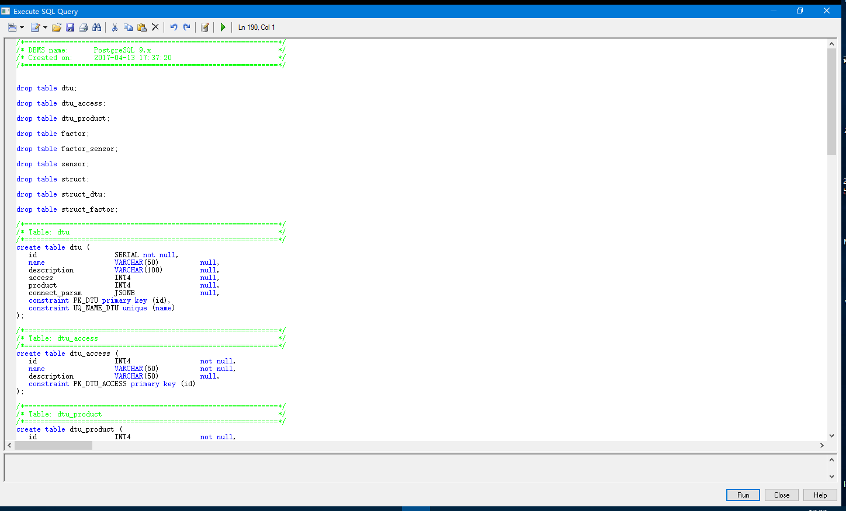

查看数据库，生成成功：

